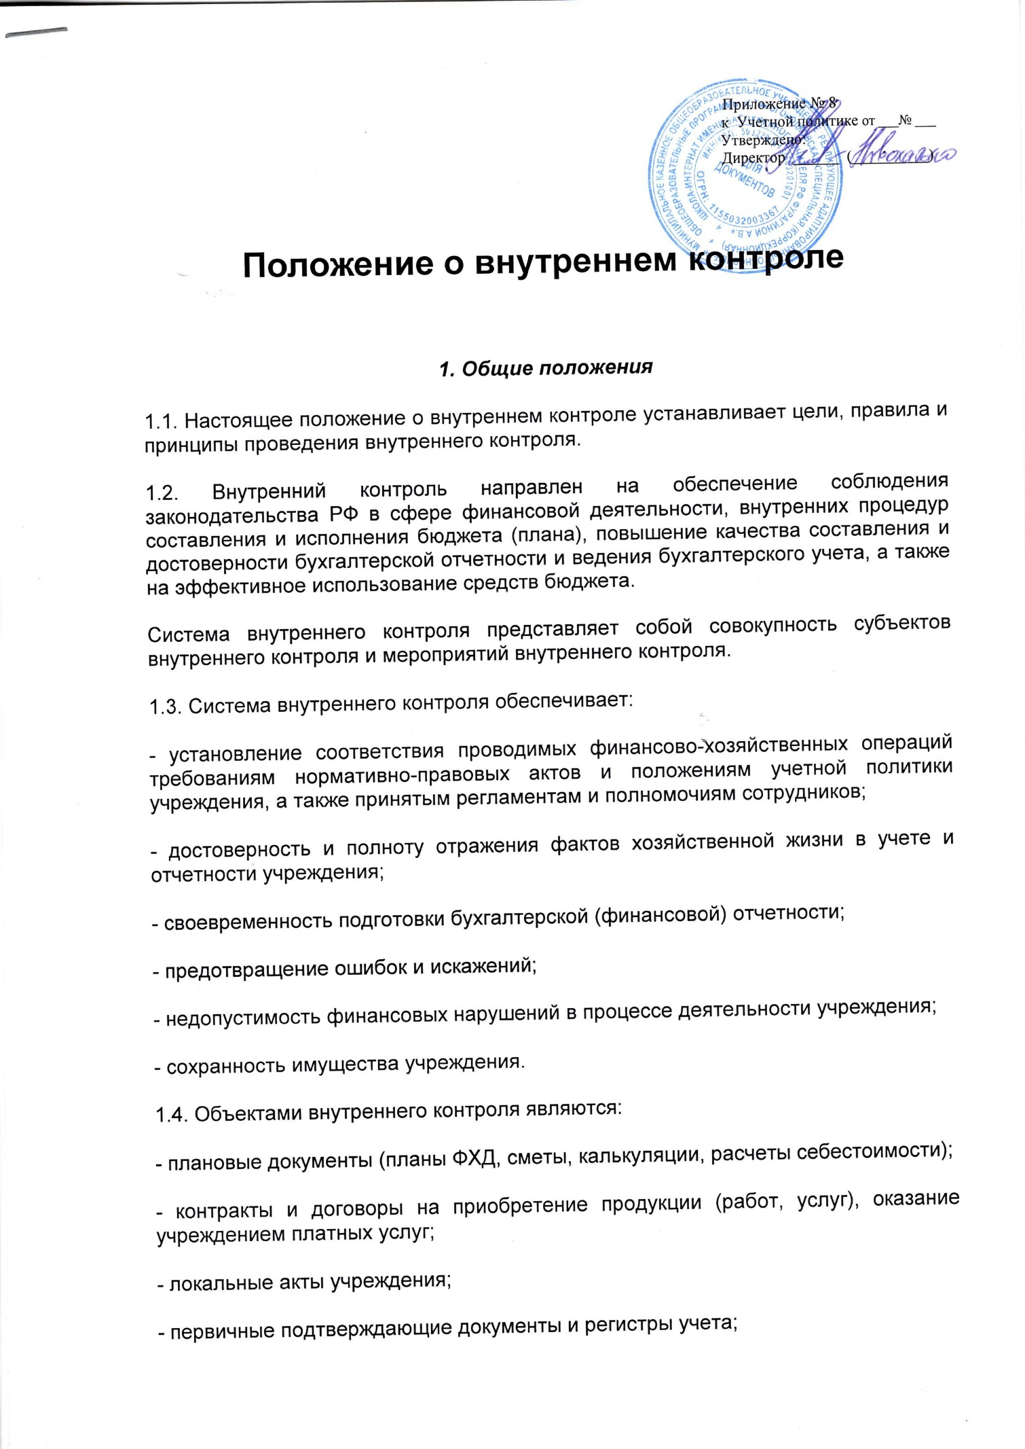
- факты хозяйственной жизни, отраженные в учете учреждения;
- бюджетная, финансовая, налоговая, статистическая и иная отчетность учреждения;
- имущество и обязательства учреждения;
- штатно-трудовая дисциплина.
1.5. Субъектами системы внутреннего контроля являются:
- руководитель учреждения и его заместители;
- комиссия по внутреннему контролю;
- руководители и работники учреждения на всех уровнях.
Разграничение полномочий и ответственности органов (лиц), задействованных в функционировании системы внутреннего контроля, определяется внутренними документами учреждения, в том числе положениями о соответствующих структурных подразделениях, а также организационно-распорядительными документами учреждения и должностными инструкциями работников.
Лицо, на которое возложено ведение бухгалтерского учета, не несет ответственность за соответствие составленных другими лицами первичных учетных документов свершившимся фактам хозяйственной жизни. Достоверность данных, содержащихся в первичных учетных документах обеспечивают лица, ответственные за оформление факта хозяйственной жизни и (или) подписавшие эти документы.
1.6. Внутренний контроль в учреждении основывается на следующих принципах:
- принцип законности - неуклонное и точное соблюдение всеми субъектами внутреннего контроля норм и правил, установленных законодательством РФ и локальными актами учреждения;
- принцип независимости - субъекты внутреннего контроля при выполнении своих функциональных обязанностей независимы от объектов внутреннего контроля;
- принцип объективности - внутренний контроль осуществляется с использованием фактических документальных данных в порядке, установленном законодательством РФ, путем применения методов, обеспечивающих получение полной и достоверной информации;
- принцип ответственности - каждый субъект внутреннего контроля несет ответственность в соответствии с законодательством РФ за ненадлежащее выполнение контрольных функций;
- принцип системности - проведение контрольных мероприятий всех сторон деятельности объекта внутреннего контроля и его взаимосвязей в структуре учреждения.

2. Организация внутреннего контроля
2.1. Ответственность за организацию внутреннего контроля возлагается на руководителя учреждения.
2.2. Внутренний контроль в учреждении осуществляют:
- руководители всех уровней подчиненности;
2.3. Учреждение применяет следующие процедуры внутреннего контроля:
- документальное оформление: записи в регистрах бухгалтерского учета осуществляются только на основе первичных учетных документов, в том числе бухгалтерских справок; включение в бухгалтерскую (финансовую) отчетность существенных оценочных значений — исключительно на основе расчетов);
- подтверждение соответствия между объектами (документами) и (или) их соответствия установленным требованиям;
- соотнесение оплаты материальных ценностей с получением и оприходованием этих ценностей;
- санкционирование сделок и операций, обеспечивающее подтверждение правомочности их совершения;
- сверка расчетов учреждения с поставщиками и покупателями (прочими дебиторами и кредиторами) для подтверждения сумм дебиторской и кредиторской задолженности;
- разграничение полномочий и ротация обязанностей;
2.4. Методами проведения внутреннего контроля являются контрольные процедуры, указанные в п. 2.3 настоящего Положения, применяемые в ходе самоконтроля и (или) контроля по уровню подчиненности.
2.5. Внутренний контроль в учреждении осуществляется в следующих формах:
- предварительный контроль, к которому относятся процедуры и мероприятия, направленные на предупреждение и пресечение ошибок и (или) незаконных действий должностных лиц и работников учреждения до совершения факта хозяйственной жизни учреждения;
- последующий контроль, в рамках которого проводятся мероприятия по проверке законности действий должностных лиц (работников) учреждения после совершения факта хозяйственной жизни.
2.5.1. В рамках предварительного контроля должностными лицами (работниками учреждения) в соответствии со своими должностными обязанностями осуществляются:
- проверка документов учреждения до совершения хозяйственных операций в соответствии графиком документооборота, проверка расчетов перед выплатами;
- проверка законности и экономической целесообразности проектов заключаемых контрактов (договоров), визирование договоров и прочих документов, из которых вытекают денежные обязательства;
- контроль за принятием обязательств учреждения в пределах утвержденных плановых назначений;
- проверка первичных документов на соответствие установленным требованиям;
2.5.2. При проведении мероприятий последующего контроля должностными лицами учреждения и комиссией по внутреннему контролю в учреждении осуществляются:
- анализ исполнения плановых документов;
- проверка наличия имущества учреждения;
- проверка материально ответственных лиц, в том числе закупок за наличный расчет с внесением соответствующих записей в Книгу учета материальных ценностей, проверка достоверности данных о закупках в торговых точках;
- соблюдение норм расхода материальных запасов;
- контроль (проверка) финансово-хозяйственной деятельности учреждения;
- проверка первичных документов учреждения после совершения хозяйственных операций в соответствии с Учетной политикой учреждения и приложениями к ней, в том числе графиком документооборота;
- анализ главным бухгалтером (его заместителем) конкретных журналов операций (в том числе в обособленных подразделениях) на соответствие методологии учета и положениям учетной политики учреждения;
- контроль за соблюдением правил осуществления кассовых операций, оформления кассовых документов, установленного лимита кассы, хранением наличных денежных средств;
- проверка достоверности отражения хозяйственных операций в учете и отчетности учреждения.
К мероприятиям последующего контроля со стороны комиссии по внутреннему контролю относятся:
- проверка финансово-хозяйственной деятельности учреждения;
- инвентаризация имущества и обязательств учреждения.
2.6. Для реализации внутреннего контроля профильная комиссия проводит плановые и внеплановые проверки финансово-хозяйственной деятельности учреждения.
Основными объектами плановой проверки являются:
- соблюдение законодательства РФ, регулирующего порядок ведения бухгалтерского учета и норм учетной политики;
- правильность и своевременность отражения всех хозяйственных операций в бухгалтерском учете;
- полнота отражения и правильность документального оформления фактов хозяйственной жизни;
- своевременность и полнота проведения инвентаризаций;
- достоверность отчетности.
В ходе проведения внеплановой проверки осуществляется контроль по вопросам и фактам хозяйственной жизни, в отношении которых есть информация о возможных нарушениях.
Периодичность проведения проверок финансово-хозяйственной деятельности учреждения:
- плановые проверки — не реже одного раза в год в соответствии с утвержденным руководителем учреждения планом контрольных мероприятий;
- внеплановые проверки - по мере необходимости.

3. Оформление результатов контрольных мероприятий учреждения
3.1. Комиссия по внутреннему контролю (уполномоченное должностное лицо) осуществляет анализ выявленных нарушений, определяет их причины и разрабатывает предложения для принятия мер по их устранению и недопущению в дальнейшем.
Результаты проведения предварительного контроля оформляются в виде служебных записок на имя руководителя учреждения, к которым могут прилагаться перечень мероприятий по устранению недостатков и нарушений, если таковые были выявлены, а также рекомендации по недопущению возможных ошибок.
3.2. Результаты проведения последующего контроля оформляются в виде Акта, подписанного всеми членами комиссии, который направляется с сопроводительной служебной запиской руководителю учреждения. В Акте о проведении мероприятий последующего контроля отражается:
- программа проверки (утверждается руководителем учреждения);
- объекты внутреннего контроля;
- виды, методы и приемы, применяемые в процессе проведения контрольных мероприятий;
- анализ соблюдения законности осуществления финансово-хозяйственной деятельности;
- выводы о результатах проведения контроля.
Работники учреждения, допустившие недостатки, искажения и нарушения, в письменной форме представляют руководителю учреждения объяснения по вопросам, относящимся к результатам проведения внутреннего контроля.
По результатам проведения проверки руководитель разрабатывает план мероприятий по устранению выявленных недостатков и нарушений с указанием сроков и ответственных лиц, который утверждается руководителем учреждения.
По истечении установленного срока ответственное лицо информирует руководителя учреждения о выполнении мероприятий или их неисполнении с указанием причин.
3.3. По окончании года комиссия по внутреннему контролю представляет руководителю учреждения отчет о проделанной работе, в котором отражаются:
- сведения о выполнении плановых и внеплановых проверок;
- результаты контрольных мероприятий за отчетный период;
- меры по устранению выявленных нарушений и недостатков;
- анализ выявленных нарушений (недостатков) по сравнению с предыдущим периодом;
- вывод о состоянии финансово-хозяйственной деятельности учреждения за отчетный период.

4. Права, обязанности и ответственность субъектов системы внутреннего контроля
4.1. Председатель комиссии по внутреннему контролю перед началом контрольных мероприятий составляет план (программу) работы, проводит инструктаж с членами комиссии и организует изучение ими законодательства Российской Федерации, нормативных правовых актов, регулирующих финансовую и хозяйственную деятельность учреждения, информирует членов комиссии с материалами предыдущих проверок.
Председатель комиссии обязан:
- организовать проведение контрольных мероприятий в учреждении согласно утвержденному плану (программе);
- определить методы и способы проведения контрольных мероприятий;
- осуществлять общее руководство членами комиссии в процессе проведения контрольных мероприятий, распределить направления проведения контрольных мероприятий между членами комиссии;
- обеспечить сохранность полученных документов, отчетов и других материалов, проверяемых в ходе контрольных мероприятий.
- быть принципиальным, соблюдать профессиональную этику и конфиденциальность.
Председатель комиссии имеет право:
- проходить во все здания и помещения, занимаемые объектом внутреннего контроля, с учетом ограничений, установленных законодательством;
- давать указания должностным лицам о представлении комиссии необходимых для проверки документов и сведений (информации);
- получать от должностных, а также материально-ответственных лиц учреждения письменные объяснения по вопросам, возникающим в ходе проведения контрольных мероприятий, копии документов, связанных с осуществлением финансовых, хозяйственных операций объекта внутреннего контроля;
- привлекать сотрудников учреждения к проведению контрольных мероприятий, служебных расследований по согласованию с руководителем учреждения;
- вносить предложения об устранении выявленных в ходе проведения контрольных мероприятий нарушений и недостатков.
Члены комиссии обязаны:
- быть принципиальными, соблюдать профессиональную этику и конфиденциальность;
- проводить контрольные мероприятия учреждения в соответствии с утвержденным планом (программой);
- незамедлительно докладывать председателю комиссии о выявленных в процессе контрольных мероприятий нарушениях и злоупотреблениях;
- обеспечить сохранность полученных документов, отчетов и других материалов, проверяемых в ходе контрольных мероприятий.
Члены комиссии имеют право:
- проходить во все здания и помещения, занимаемые объектом внутреннего контроля, с учетом ограничений, установленных законодательством о защите государственной тайны;
- ходатайствовать перед председателем комиссии о представлении им необходимых для проверки документов и сведений (информации).
4.2. Руководитель и проверяемые должностные лица учреждения в процессе контрольных мероприятий обязаны:
- оказывать содействие в проведении контрольных мероприятий;
- представлять по требованию председателя комиссии и в установленные им сроки документы, необходимые для проверки;
- давать справки и объяснения в устной и письменной форме по вопросам, возникающим в ходе проведения контрольных мероприятий.
4.3. Субъекты внутреннего контроля в рамках их компетенции и в соответствии со своими функциональными обязанностями несут ответственность за разработку, документирование, внедрение, мониторинг и развитие внутреннего контроля во вверенных им сферах деятельности.
4.4. Лица, допустившие недостатки, искажения и нарушения, несут дисциплинарную ответственность в соответствии с требованиями ТК РФ.

5. Оценка состояния системы внутреннего контроля
5.1. Оценка эффективности системы внутреннего контроля в учреждении осуществляется субъектами внутреннего контроля и рассматривается на совещаниях, проводимых руководителем учреждения.
5.2. Непосредственная оценка адекватности, достаточности и эффективности системы внутреннего контроля, а также контроль за соблюдением процедур внутреннего контроля осуществляется комиссией по внутреннему контролю.
В рамках указанных полномочий комиссия по внутреннему контролю представляет руководителю учреждения результаты проверок эффективности действующих процедур внутреннего контроля и в случае необходимости разработанные совместно с главным бухгалтером предложения по их совершенствованию.

